南昌航空大学发展对象公示表

姓 名 | 朱恩锐 | 昝忠奇 | 陈柯宇 | 赖晓宇
班 级 | 200102班 | 200101班 | 200121班 | 200122班
历任职务 | 寝室长 | 团支书 | 团支书、院组织部第二负责人、院团委副书记 | 团支书、青年志愿者协会部长
照  片 |  |  |  | 
出生年月 | 1998年7月23日 | 1992年11月3日 | 2002年9月17日 | 2002年4月3日
申请入党时间时间 | 2020年11月18日 | 2021年3月20日 | 2020年10月25日 | 2020年10月25日
推优时间 | 2021年9月22日 | 2021年9月26日 | 2021年3月14日 | 2021年11月11日
列为入党积极分子时间 | 2022年4月10日 | 2022年4月10日 | 2021年10月10日 | 2021年10月10日
校党校培训  时间 | 2022年5月 | 2022年5月 | 2021年11月 | 2021年11月
列为发展对象时间 | 2022年10月31日 | 2022年10月31日 | 2022年10月31日 | 2022年10月31日
培养联系人 | 黄红波、齐明慧 | 刘进、吉丽 | 彭颂、袁司 | 彭颂、袁司
南昌航空大学发展对象公示表

姓 名 | 赵子诺 | 方真 | 傅文娟 | 周童汉
班 级 | 200142班 | 200141班 | 200141班 | 200141班
历任职务 | 班长 | 团支书、院青年志愿者中心第一负责人 | 学习委员、青年志愿者中心第二负责人、团委副书记 | 班长
照  片 |  |  |  | 
出生年月 | 2001年11月28日 | 2002年10月17日 | 2000年12月15日 | 2001年4月27日
申请入党时间 | 2020年9月20日 | 2021年3月1日 | 2020年9月21日 | 2020年9月21日
推优时间 | 2021年9月23日 | 2021年11月12日 | 2021年11月12日 | 2021年11月12日
列为入党积极分子时间 | 2022年4月10日 | 2022年4月10日 | 2022年4月10日 | 2022年4月10日
校党校培训  时间 | 2022年5月 | 2022年5月 | 2022年5月 | 2022年5月
列为发展对象时间 | 2022年10月31日 | 2022年10月31日 | 2022年10月31日 | 2022年10月31日
培养联系人 | 李忠恺、权红英 | 陈亮、李忠恺 | 陈亮、李忠恺 | 陈亮、李忠恺
南昌航空大学发展对象公示表

姓 名 | 华颖 | 王建军 | 唐佳松 | 牛廷囿
班 级 | 190112班 | 190141班 | 200127班 | 200123班
历任职务 | 班长 | 校青协副部长 | 班长 | 宣传委员、寝室长
照  片 |  |  |  | 
出生年月 | 2001年1月10日 | 2001年7月1日 | 2002年6月4号 | 2001年10月4日
申请入党时间 | 2019年10月16日 | 2020年6月12日 | 2020年10月28日 | 2020年9月20日
推优时间 | 2021年9月29日 | 2021年3月29日 | 2021年11月14日 | 2021年11月11日
列为入党积极分子时间 | 2022年4月10日 | 2021年10月10日 | 2022年4月10日 | 2022年4月10日
校党校培训  时间 | 2022年5月 | 2021年11月 | 2022年5月 | 2022年5月
列为发展对象时间 | 2022年10月31日 | 2022年10月31日 | 2022年10月31日 | 2022年10月31日
培养联系人 | 李政纲、奚雅玲 | 范红青，李忠恺 | 彭颂、袁司 | 崔世宇、袁司
南昌航空大学发展对象公示表

姓 名 | 李桐 | 石镭 | 温俊杰 | 张夏
班 级 | 2001230班 | 200111班 | 190123班 | 190125班
历任职务 | 生活委员，大学生资助工作服务中心 | 寝室长 | 寝室长 | 军训教官兼班级管理员，校工联信息部部长，院班工委副部长
照  片 |  |  |  | 
出生年月 | 2002年4月21日 | 2003年1月9日 | 1999年12月10日 | 2001年6月21日
申请入党时间 | 2020月9月20日 | 2021年3月16日 | 2021年9月15日 | 2021年4月21日
推优时间 | 2021年11月11日 | 2021年9月12日 | 2021年11月14日 | 2021年11月11日
列为入党积极分子时间 | 2022年4月10日 | 2022年4月10日 | 2022年4月10日 | 2022年4月10日
校党校培训  时间 | 2022年5月 | 2022年5月 | 2022年5月 | 2022年5月
列为发展对象时间 | 2022年10月31日 | 2022年10月31日 | 2022年10月31日 | 2022年10月31日
培养联系人 | 崔世宇、袁司 | 李伟、甘雯晴 | 李政纲、袁司 | 李政纲、李和鑫
南昌航空大学发展对象公示表

姓 名 | 何锡琮 | 杨锦玲 | 章宵 | 阮昶皓
班 级 | 190131班 | 200131班 | 200131班 | 200132班
历任职务 | 学习委员 | 组织委员、院自律部第一负责人、院学生会执行主席 | 学习委员 | 学习委员
照  片 |  |  |  | 
出生年月 | 2001年3月1日 | 2002年7月18日 | 2002年2月26日 | 2003年1月1日
申请入党时间 | 2021年5月7日 | 2021年1月3日 | 2020年9月20日 | 2021年2月28日
推优时间 | 2021年9月30日 | 2021年9月27日 | 2021年9月27日 | 2021年9月24日
列为入党积极分子时间 | 2022年4月10日 | 2022年4月10日 | 2022年4月10日 | 2022年4月10日
校党校培训  时间 | 2022年5月 | 2022年5月 | 2022年5月 | 2022年5月
列为发展对象时间 | 2022年10月31日 | 2022年10月31日 | 2022年10月31日 | 2022年10月31日
培养联系人 | 吴思宇、肖伟涛 | 吴思宇、甘雯晴 | 吴思宇、甘雯晴 | 吴思宇、甘雯晴

南昌航空大学发展对象公示表

姓 名 | 李雨 | 马路畅 | 周文琪 | 周佳琳
班 级 | 200133班 | 200133班 | 200123班 | 200125班
历任职务 | 团支书 | 院科技创新部部长、“启航”团支部班长 | 寝室长，辅导员助理 | 学习委员、校创新创业实践部创业服务中心副主任
照  片 |  |  |  | 
出生年月 | 2002年12月4日 | 2001年10月27日 | 2001年12月 | 2002年12月8日
申请入党时间 | 2021年3月16日 | 2020年9月19日 | 2020年9月20日 | 2021年3月21日
推优时间 | 2021年9月24日 | 2021年3月11日 | 2021年11月11日 | 2021年11月11日
列为入党积极分子时间 | 2022年4月10日 | 2021年10月10日 | 2022年4月10日 | 2022年4月10日
校党校培训  时间 | 2022年5月 | 2021年11月 | 2022年5月 | 2022年5月
列为发展对象时间 | 2022年10月31日 | 2022年10月31日 | 2022年10月31日 | 2022年10月31日
培养联系人 | 吴思宇、甘雯晴 | 吴思宇、甘雯晴 | 彭颂、袁司 | 彭颂、李和鑫
南昌航空大学发展对象公示表

姓 名 | 王雯 | 许少兵 | 廖丽琴 | 余佳艺
班 级 | 200125班 | 200126班 | 200112班 | 190112班
历任职务 | 班长、生活委员、军训教官兼班级管理员 | 班长、院学指与素拓中心第一负责人、院学生会执行主席 | 院新媒体中心部委 | 寝室长
照  片 |  |  |  | 
出生年月 | 2001年12月17日 | 2003年1月3日 | 2002年10月18日 | 2000年10月16日
申请入党时间 | 2020年9月22日 | 2021年3月19日 | 2021年3月17日 | 2019年10月16日
推优时间 | 2021年11月11日 | 2021年11月14日 | 2021年9月26日 | 2021年9月29日
列为入党积极分子时间 | 2022年4月10日 | 2022年4月10日 | 2022年4月10日 | 2022年4月10日
校党校培训  时间 | 2022年5月 | 2022年5月 | 2022年5月 | 2022年5月
列为发展对象时间 | 2022年10月31日 | 2022年10月31日 | 2022年10月31日 | 2022年10月31日
培养联系人 | 彭颂、李和鑫 | 彭颂、李和鑫 | 甘雯晴、李伟 | 李政纲、奚雅玲
南昌航空大学发展对象公示表

姓 名 | 刘上彬 | 季睿 | 王鹏程 | 余庆玲
班 级 | 200112班 | 200124班 | 200126班 | 学院综合办公室
历任职务 | 团支书 | 文体委员 | 图书馆联络员 | 办公室副主任
照  片 |  |  |  | 
出生年月 | 2002年6月18日 | 2001年8月15日 | 2002年11月13日 | 1983年3月19日
申请入党时间 | 2021年3月17日 | 2021年3月21日 | 2021年10月20日 | 2020年7月20日
推优时间 | 2021年9月26 | 2021年11月11日 | 2021年11月14日
列为入党积极分子时间 | 2022年4月10日 | 2022年4月10日 | 2022年4月10日 | 2021年4月30日
校党校培训  时间 | 2022年5月 | 2022年5月 | 2022年5月 | 2021年11月
列为发展对象时间 | 2022年10月31日 | 2022年10月31日 | 2022年10月31日 | 2022年5月23日
培养联系人 | 甘雯晴、李伟 | 彭颂、李和鑫 | 彭颂、李和鑫 | 梅露、王玮
南昌航空大学发展对象公示表

姓 名 | 谢云 | 张小杰 | 吕瑞之 | 万清
班 级 | 腐蚀与防护系 | 高分子材料与工程系 | 高分子材料与工程系 | 高分子材料与工程系
历任职务 |  |  | 高分子系副主任
照  片 | 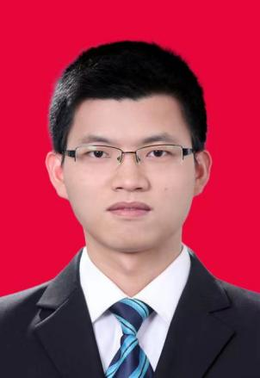 | 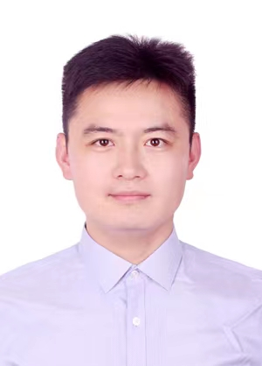 | 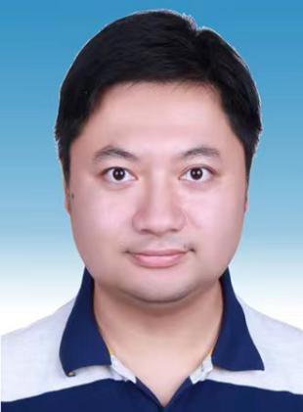 | 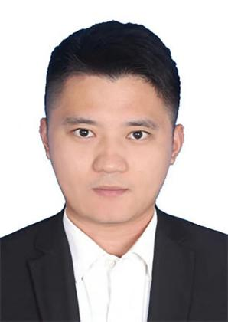
出生年月 | 1988年10月26日 | 1989年12月2日 | 1987年2月26日 | 1992年2月9日
申请入党时间 | 2020年5月12日 | 2021年6月2日 | 2021年6月17日 | 2021年5月24日
推优时间
列为入党积极分子时间 | 2021年9月30日 | 2021年9月30日 | 2021年9月30日 | 2021年9月30日
校党校培训  时间 | 2022年5月 | 2022年5月 | 2022年5月 | 2022年5月
列为发展对象时间 | 2022年10月31日 | 2022年10月31日 | 2022年10月31日 | 2022年10月31日
培养联系人 | 张帮彦、王帅星 | 姜昀良、李波 | 熊磊、肖慧萍 | 李文博、黄圣梅

